Hey sloebieeeees
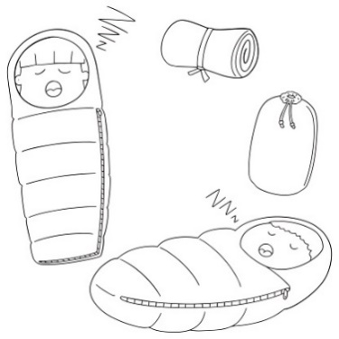
Bij deze nodigen wij jullie uit om samen met ons op sloeberweekend te gaan!! Pak maar alvast je rugzakje , want binnen een dikke 3 weken is het zover: 8-9 maart trekken we samen naar Damiaanscouts Wilsele-Putkapel ( Scouts-en Gidsenpad 1, 3012 Leuven ). We verwachten jullie om 18u op locatie en zaterdag om 16u gaan jullie terug huiswaarts! Wat mag je zeker niet vergeten inpakken voor dit spetterend weekendje weg?
- Themakleren (thema: Italië 🍕🍝 )
- Pyjama
- Toiletgerief (tandenborstel, …)
- Eventueel propere kleren
- Veldbedje/matje
- Slaapzak
- Kussen
- Je goed humeur!!
Praktisch:
- de sloebers worden vrijdag 8 maart om 18u verwacht in de Damiaanscouts en mogen zaterdag 9 maart ook daar terug opgehaald worden om 16u
- Wij voorzien een maaltijd voor vrijdagavond, zaterdagochtend en zaterdagmiddag
- Voor dit weekend vragen we €20 per kind (verblijf en eten), dit mag gestort worden op het volgende rekeningnummer: BE57 7370 6596 8935 op naam van Hazel Mertens (mededeling: naam sloeber + weekend) (LET OP: DIT IS EEN ANDER REKENINGNUMMER DAN VOOR WEGDAG)
- Als dit bedrag voor jou niet haalbaar is kan je contact opnemen met Luka (vb) op het nummer 0471/83 78 00
Wij kijken er heel hard naar uit!!
Voor vragen kunnen jullie altijd mailen naar sloebers@chirohekeko.be
Groetjes en tot snel
PS: zondag 10 maart is het dan geen chiro voor de sloebers!

Elena, Daan, Hazel, Ricco, Nina, Rik en Bo

